2-1-2-3同步检测
一、选择题
1．下列以x为自变量的函数中，是指数函数的是( )
A．y＝(－3)^{x}
B．y＝e^{x}(e＝2.718 28…)
C．y＝－4^{x}
D．y＝a^{x＋2}(x>0且a≠1)
2．函数f(x)＝(x－5)⁰＋(x－2) 的定义域是( )
A．{x|x∈R，且x≠5，x≠2}
B．{x|x>2}
C．{x|x>5}
D．{x|2<x<5或x>5}
3．(2011－2012曲阜一中月考试题)已知f(x)是定义在R上的奇函数，当x<0时，f(x)＝()^{x}，那么f()的值是( )
A. B.
C．－ D．9
4．函数f(x)＝a^{x}(a>0且a≠1)满足f(4)＝81，则f(－)的值为( )
A. B．3 C. D.
5．2，^{－1,}3的大小顺序为( )
A．3<2<^{－1} B．2<3<^{－1}
C.^{－1}<2<3 D．2<^{－1}<3
6．若2^{x}＋2^{－x}＝5，则4^{x}＋4^{－x}的值是( )
A．29 B．27
C．25 D．23
7．下列函数中，值域为(0，＋∞)的是( )
A．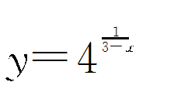 B．y＝()^{1－2x}
C．y＝ D．y＝
8．当0<a<1时，函数y＝a^{x} 和y＝(a－1)x²的图象只能是下图中的( )
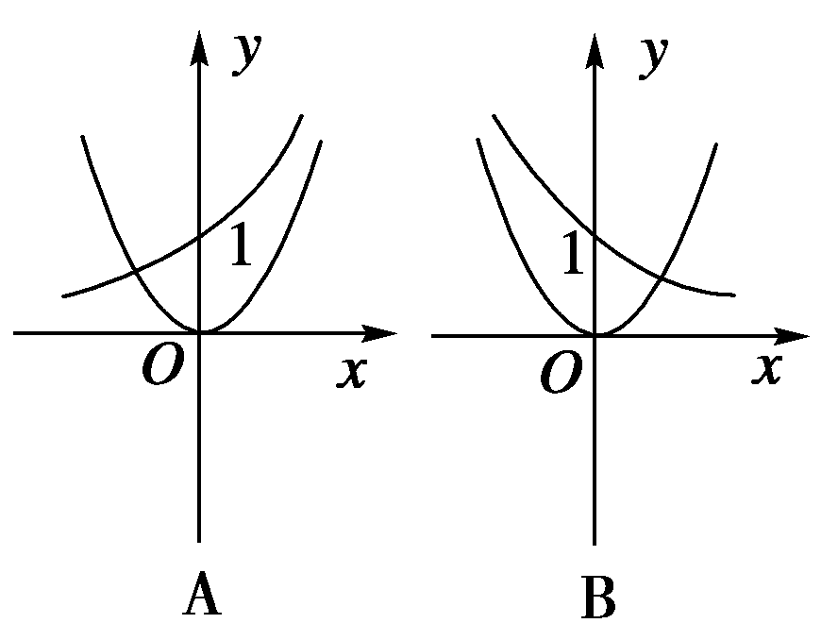
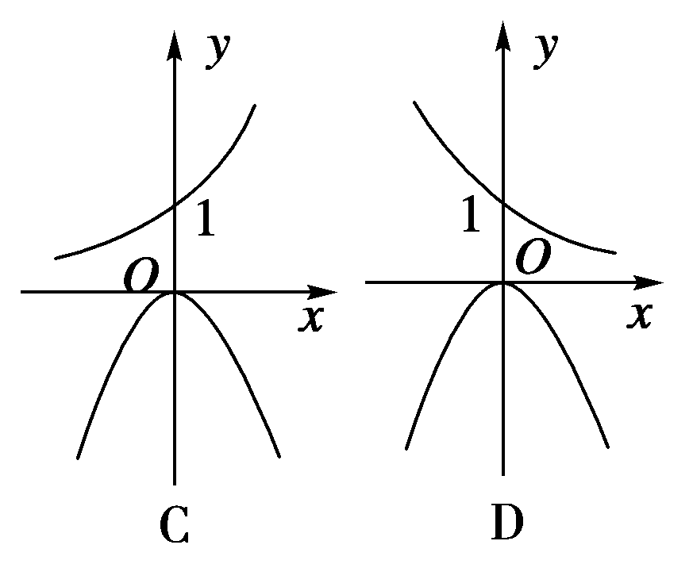
二、填空题
9．a^{m}＝3，a^{n}＝2，则a^{m－2n}＝________.
10．下图的曲线C₁、C₂、C₃、C₄是指数函数y＝a^{x}的图象，而a∈{，，，π}，则图象C₁、C₂、C₃、C₄对应的函数的底数依次是______、________、________、________.
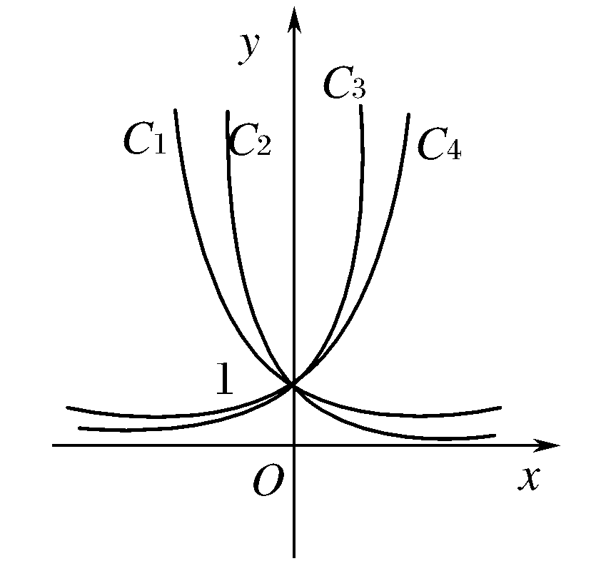
11．若函数y＝f(x)的定义域是(1,3)，则f(3^{－x})的定义域是_______．
12．已知实数a，b满足等式()ª＝()^{b}，则下列五个关系式：
①0<b<a；②a<b<0；③0<a<b；④b<a<0；⑤a＝b.
其中不可能成立的关系式为______________．
三、解答题
13．求下列函数的定义域和值域；
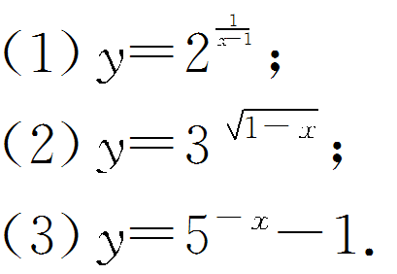
14．解下列不等式：
(1)2^{x}>8；(2)()^{x}>；(3)0.3^{2－x}>1.
15．(2011～2012四川省双流中学高一上学期期中测试)已知函数f(x)＝2^{x}，g(x)＝－x²＋2x＋b，(b∈R)，h(x)＝f(x)－
(1)判断h(x)的奇偶性并证明．
(2)对任意x∈[1,2]，都存在x₁，x₂∈[1,2]，使得f(x)≤f(x₁)，g(x)≤g(x₂)，若f(x₁)＝g(x₂)，求实数b的值．
16．(2011～2012·聊城高一期中检测)设函数f(x)＝－，
(1)证明函数f(x)是奇函数；
(2)证明函数f(x)在(－∞，＋∞)内是增函数；
(3)求函数f(x)在[1,2]上的值域．

详解答案
1[答案] B
2[答案] D
[解析] 由题意得：，∴x>2且x≠5.
3[答案] C
[解析] f()＝－f(－)＝－()＝－.
4[答案] C
[解析] f(4)＝a⁴＝81 ∵a>0，∴a＝3
f(－)＝3＝，故选C.
5[答案] B
[解析] ∵3<∴3<＝^{－1}，
又(2)⁶＝2³＝8<9＝(3)⁶，∴2<3∴选B.
6[答案] D
[解析] 4^{x}＋4^{－x}＝(2^{x}＋2^{－x})²－2＝23.
7[答案] B
[解析] 的值域为{y|y>0且y≠1}
y＝的值域为{y|y≥0}
y＝的值域为{y|0≤y<1}，故选B.
8[答案] D
[解析] 0<a<1，a^{x}单调递减排除A，C，又a－1<0开口向下，∴排除B，∴选D.
9[答案]
[解析] a^{m－2n}＝a^{m}·a^{－2n}＝＝.
10[答案] 、、π、
[解析] 由底数变化引起指数函数图象的变化规律可知，C₂的底数<C₁的底数<C₄的底数<C₃的底数．
11[答案] (－1,0)
[解析] 因为函数y＝f(x)定义域是(1,3)，所以要使函数y＝f(3^{－x})有意义，应有1<3^{－x}<3，即1<()^{x}<3，又因为指数函数y＝()^{x}在R上单调递减，且()⁰＝1，()^{－1}＝3，所以－1<x<0.
12[答案] ③④
[解析]
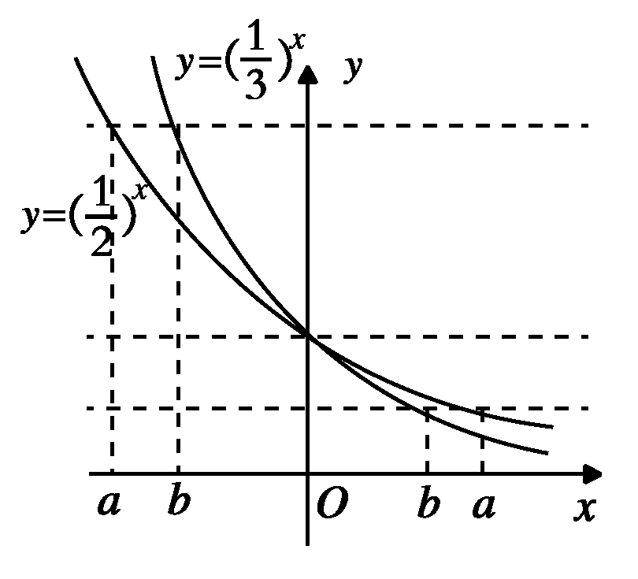
在同一平面直角坐标系内作出函数y＝()^{x}和y＝()^{x}的草图，如右图所示，由图可得①②⑤可能成立，不可能成立的关系式为③④.
13[解析] (1)要使函数 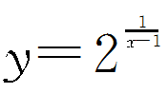有意义，只需x－1≠0，即x≠1，
所以函数的定义域为{x|x≠1}．
因为≠0，所以y≠1，所以函数的值域为{y|y>0，且y≠1}．
(2)要使函数y＝3有意义，只需1－x≥0，即x≤1.
所以函数的定义域为{x|x≤1}．
设y＝3^{u}，u＝，则u≥0，由函数y＝3^{u}在[0，＋∞)上是增函数，得y≥3⁰＝1，所以函数的值域为{y|y≥1}．
(3)函数y＝5^{－x}－1对任意的x∈R都成立，所以函数的定义域为R.
因为5^{－x}>0，所以5^{－x}－1>－1，所以函数的值域为(－1，＋∞)．
14[解析] (1)因为8＝2³，则原不等式可化为2^{x}>2³，
由函数y＝2^{x}在R上是增函数，得x>3.
故原不等式的解集为{x|x>3}．
(2)因为＝2＝()，则原不等式可化为()^{x}>()，由函数y＝()^{x}在R上是减函数，得x<－.故原不等式的解集为{x|x<－}．
(3)因为0.3⁰＝1，则原不等式可化为0.3^{2－x}>0.3⁰.
由函数y＝0.3^{x}在R上是减函数，得2－x<0，解得x>2.故原不等式的解集为{x|x>2}．
15[解] (1)函数h(x)＝2^{x}－为奇函数，现证明如下：
∵h(x)定义域为R，关于原点对称，又h(－x)＝2^{－x}－＝－2^{x}＝－h(x)
∴h(x)＝2^{x}－为奇函数
(2)由题意知f(x₁)＝f(x)_{max}
由f(x)＝2^{x}在[1,2]上递增
∴f(x₁)＝4 又∵g(x₂)＝g(x)_{max}且g(x)＝－x²＋2x＋b在[1,2]递增，g(x₂)＝g(1)＝1＋b，
∴f(x₁)＝g(x₂)
∴1＋b＝4 ∴b＝3
16[解析] (1)由题意，得x∈R，即函数的定义域关于原点对称，
f(－x)＝－＝－
＝＝－＋
＝－f(x)，
∴函数f(x)为奇函数．
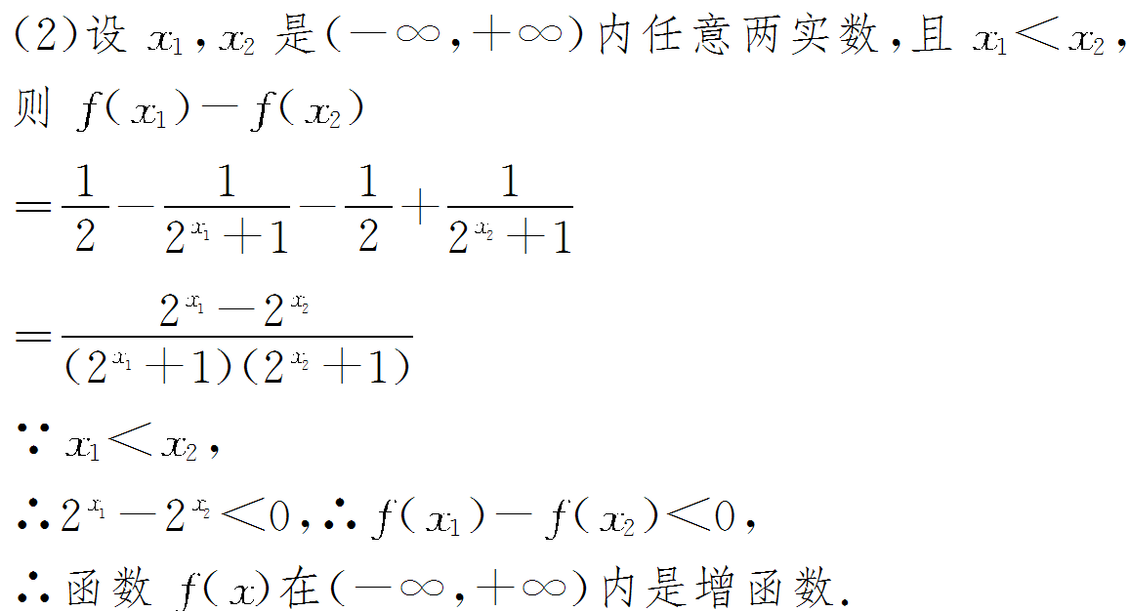
(3)∵函数f(x)在(－∞，＋∞)内是增函数，
∴函数f(x)在[1,2]上也是增函数，
∴f(x)_{min}＝f(1)＝，
f(x)_{max}＝f(2)＝，
∴函数f(x)在[1,2]上的值域为[，]．

